**Cvičení č. 1**

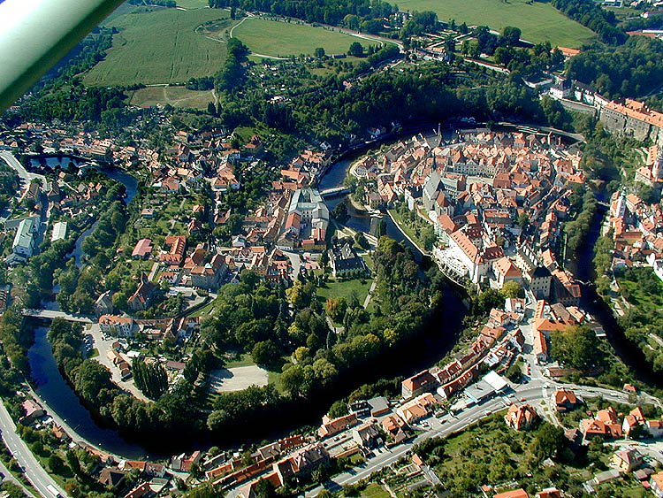

<http://www.encyklopedie.ckrumlov.cz/img/6530b.jpg>

Základní geografické otázky:

* **Co vše na obrázku můžete vidět?**

Město, řeku, stromy, pole

* **Kde se nachází město na obrázku?**

Česká republika

* **Jak se jmenuje město na obrázku?**

Český Krumlov

* **Proč bylo postaveno zrovna tam?**

Protože tam tekla řeka a v okolí je dostatek lesů

* **Jaký má řeka tekoucí městem význam?**

Zásobárna vody, turistika,

* **Jak by to mělo být uzpůsobeno k vzájemnému užitku člověka a přírody? Je to takhle správně?**

Ano, jezdí sem hodně turistů

* **Jak se nazývá klikatění řeky a čím je to způsobeno?**

Meandr

*Odpovědi nejmenovaného studenta z 9.B

Obrázek s těmito otázkami jsem cvičně použil při výuce zeměpisu na cvičné škole. Asi tři čtvrtiny žáků poznali, že se jedná o Český Krumlov, ostatní označili jiná česká města. Jednou jsem se setkal i s odpovědí Brno.

**Cvičení č. 2**

Ve skupince s Kubem Klatovským

**CVIČENÍ Č. 3**

**Jihomoravský kraj**

Zápis pro 8. ročník

Jihomoravský kraj

Krajské město

* Brno

Vymezen okresy

* Brno-město, Brno-venkov, Blansko, Břeclav, Hodonín, Vyškov, Znojmo. Je 4. největší kraj české republiky
* Sousedí s Rakouskem a Slovenskem

Povrch

* S - Drahanská vrchovina, Boskovická brázda, Moravský kras
* SV – Vyškovská Brána
* J – Dyjsko-svratecký úval, Dolnomoravský úval

Vodstvo

* Svratka P – Jihlava, Bobrava L – Svitava
* Dyje
* Novomlýnské nádrže
* Celý kraj náleží k úmoří Černého moře

Chráněná přírodní území

* Moravský kras (jeskyně a propast Macocha), Pálava, NP Podyjí

Průmysl

* Strojírenství (První Brněnská strojírna, výroba turbín, traktory Zetor)
* Pivovarnictví (Starobrno, Černá Hora)
* Farmaceutický (Lachema)

Zemědělství

* Podnebí patří k nejteplejším v ČR, zemědělství rozvinuto v nížinách
* Obilniny (pšenice, ječmen, kukuřice)
* Zelenina, Ovoce (sady), vinice (96 % vinic v České republice)
* Chov prasat, drůbeže

Zápis pro 5. ročník

Jihomoravský kraj

Povrch

* Drahanská vrchovina, Dyjsko-svratecký úval, Dolnomoravský úval
* Moravský kras – jeskyně

Vodstvo

* Řeky: Svratka, Svitava, Dyje
* Vodní nádrže: Novomlýnské nádrže

Podnebí

* Teplé a mírné

Města

* Brno – krajské město, hrad Špilberk
* Znojmo – výroba okurek, rotunda
* Břeclav – železniční křižovatka

Hospodářství

* Brno – traktory Zetor, pivovarnictví (Starobrno)
* Pěstování pšenice, kukuřice, vína, ovoce a zeleniny

Rekreace

* Lednicko-valtický areál
* Lázně Luhačovice
* Zámek Vranov

**CVIČENÍ Č. 4**

Zeměpis a tělesná výchova mají velmi úzkou vazbu, z toho důvodu jsem si danou kombinaci vybral pro své studium. Běžná výuka tělesné výchovy je často praktikována na školních hřištích, v parcích nebo ve volné přírodě. Při závodech na školách v přírodě jsou často pořádány orientační závody, které propojují práci s mapou a sportovní výkon studenta.

Díky této dvojkombinaci jsem byl přizván k spoluvytváření projektu ‘Zařazení moderních edukačních metod do terénní výuky Tělesné výchovy a Geografie: Aplikace s využitím QR kódů ‘ na sportovní fakultě. Jedná se propojení tělesné výchovy a zeměpisu přímo v praxi v přírodě.

**CVIČENÍ Č. 5**

Modelová třída je 7.A (druhé pololetí) ze ZŠ Horní, kde jsem v rámci praxe učil letošní semestr.

Čtvrtletní známka se bude skládat ze

* čtvrtletního testu (váha 4)
* ústního zkoušení (váha 2)
* minimálně dvou ohlášených průběžných písemek (váha 2)
* písemky ze slepé mapy na státy, řeky, pohoří a nížiny Evropy (váha 2)
* malých známek za aktivitu či pasivitu v hodině (váha 1)

Probíranou látkou jsou státy Evropy. Podle velikosti a důležitosti státu probírám 1-3 státy za hodinu, vždy se začátečním a závěrečným opakováním. Přiložený test je vzorový, který jsem cvičně vypracoval a konzultoval s vedoucí učitelkou. Do odevzdávárny také přidávám vzor jedné z příprav ve formátu .ppt

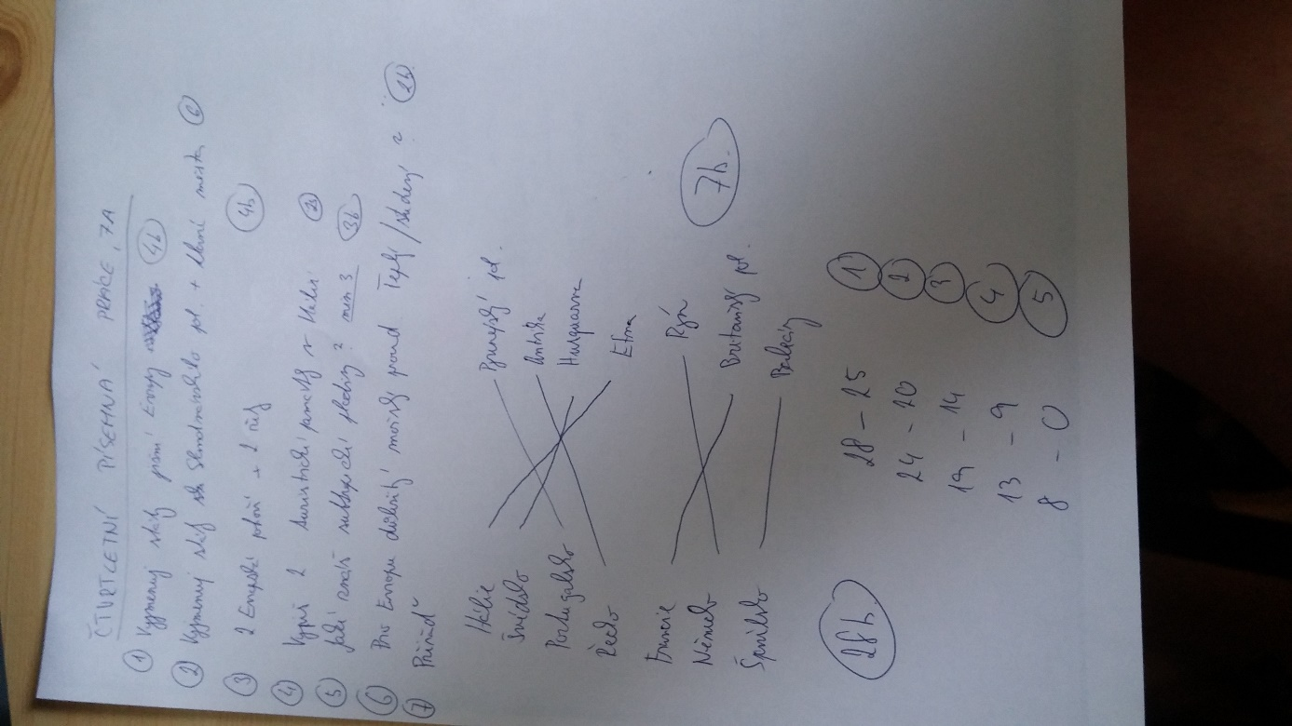

**CVIČENÍ Č. 6**

Zeměpis 2. Díl – Přírodní obraz Země; nakladatelství Nová škola

|  |  |  |  |  |  |  |  |  |  |
| --- | --- | --- | --- | --- | --- | --- | --- | --- | --- |
| **Vyd.** | **Náz.**  **učeb.** | **str.** | **číslo**  **obr.** | **obsah**  **obr.** | **realističnost** | **souvislost**  **s textem** | **popisek** | **typ**  **vizuálního**  **prvku** | **poznámky**  **(případné komplikace, u kombinovaných “vizuálních prvků”, popsat z čeho se skládají)** |
|  |  | 43 |  | Schéma podnebných pásů | R3 | S4 | P2 | T6.2 |  |
|  |  | 44 |  | Schéma skleníkového efektu | R3 | S4 | P4 | T6.2 |  |
|  |  | 45 |  | Fotka větrné elektrárny | R1 | S1 | P2 | T5.1 |  |
|  |  | 46 |  | Fotka pouště | R1 | S2 | P1 | T5.1 |  |
|  |  | 46 |  | Schéma rozdělení vodstva | R3 | S4 | P4 | T6.2 |  |
|  |  | 47 |  | Mapa Černého moře | R3 | S3 | P2 | T1.1 |  |
|  |  | 47 |  | Mapa Arabského moře | R3 | S3 | P2 | T1.1 |  |
|  |  | 47 |  | Fotka La Manche | R1 | S3 | P2 | T5.1 |  |
|  |  | 48 |  | Fotka jezera | R1 | S3 | P2 | T5.1 |  |
|  |  | 48 |  | Fotka Lipna | R1 | S3 | P2 | T5.1 |  |
|  |  | 48 |  | Fotka Rožmberka | R1 | S3 | P2 | T5.1 |  |
|  |  |  |  |  |  |  |  |  |  |
|  |  |  |  |  |  |  |  |  |  |
|  |  |  |  |  |  |  |  |  |  |